RepairCafé am 20. Januar 2022 in der Papstdorfer Str.
So langsam laufen die RepairCafés wieder an. Der Besucherzustrom hält sich zwar noch in Grenzen, aber einige fanden den Weg zu uns in die „Pauline“.
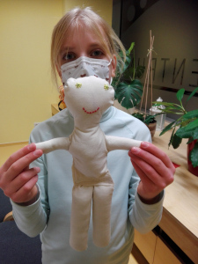
Für ein Mädchen, das ihre Handpuppe nähen wollte, haben wir unsere Nähmaschine mitgebracht. Es gab einen kleinen Einführungskurs im Nähen und dann ging es los. Der Körper wurde zusammengenäht und mit Watte ausgestopft. Die Beine fanden auch ihren Weg an den Puppenkörper. Anschließend gab es noch eine Einführung ins Löten und die Puppe bekam noch ein Halsband aus bunt-isoliertem Kupferkabel.
Ein Laserdrucker weigerte sich zu drucken. Aus gutem Grund: der Drucker wurde mit einer Folie gefüttert, die nur für Tintenstrahldrucker geeignet ist. Die Reste der Folie, welche die Temperatur nicht vertragen hatte, klebten an der Fixiereinheit des Laserdruckers. Die komplette Fixiereinheit war hinüber. Wir zauberten allerdings einen Ersatz aus unserem Fundus hervor und der Drucker druckt wieder.
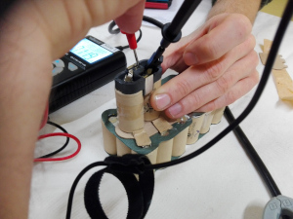
Für einen unserer Bausätze konnte sich ein jugendlicher Gast begeistern. Einziges Problem war die Anleitung für den Bausatz, welche nur auf Chinesisch beilag. Im Internet haben wir eine Anleitung bei Youtube gefunden. Damit dürfte das Basteln gelingen.
Ein Akkuschrauber „Mannesmann“ lief immer nur kurz an und versagte dann den Dienst. Der Akku war schnell als Ursache gefunden. Unter Last brach seine Spannung zusammen. Die einzelnen Zellen schienen in Ordnung. Die Kapazität der Zellen hat wohl in den vergangenen 15 Jahren sehr nachgelassen. Wir empfahlen die Nickel-Cadmium Akkus gegen moderne Zellen auszutauschen. Der Besucher will sich selber darum kümmern.
Heute konnten wir ca. 2,5kg an Schrott vermeiden und hatten zusätzlich Spaß am Basteln.
- Stefan.

